

**求职意向：淘宝美工pinp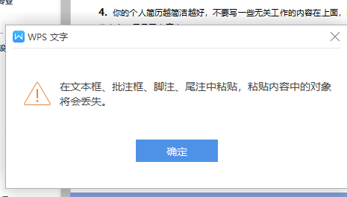师**

**沈 小 婷**

**政治面貌**：团员

**现居地址**：广东省广州市

**手机号码**：18X51122XXX

**电子邮箱**：Docer@qq.com

**婚姻状态**：未婚

**出生日期**：200X.02.12

**个人简历**

**自我评价**

**4**

个性开朗，与人相处融洽，团队荣誉感强，做事认真负责。勇于面对挑战。在学习上有主动性,敢于接受各方面意见,不害怕失败,吃苦耐劳，服从领导安排迅速的总结经验教训。具有美工设计能力有良好的文字表达能力，思维敏捷，能够独立思考和工作，能够主动提出设计方案;责任心强，工作细致，工作效率高，能承受一定的工作压力。

**语言技能：**大学英语CET4、CET6、普通话二级甲等

**专业技能：**通过全国计算机二级考试熟，练操作excel、word等电脑办公软件

**工作技能：**熟练操作Photoshop软件，了解ID、AE、PR、 FLASH, 可进行简单操作，来配合PS完成些特殊效果

**掌握技能**

**3**

**2015.09-2019.07 广东XX大学 美术专业（本科）**

在校期间曾系统的学习过三大构成、平面设计、插画设计等方面的课程。在校成绩优异。

**201X.0X-201X.0X 稻壳儿网络科技有限公司 淘宝美工**

1. 负责淘宝店面整体风格装修、完成整个店铺的装修设计和详情页设计;
2. 配合运营做好直通车、钻展等推广图片,优化用户视觉体验，完善页面设计与流程分析设计点击效果，做数据对比;
3. 负责产品主图的精修以及产品的详情页进行优化和完善;
4. 负责公司内部举行活动所需要的活动主题页面设计。

**201X.0X-201X.0X 稻壳儿网络科技有限公司 平面设计**

1. 负责公司日常宣传、策划设计制作、公司展览会议布;
2. 广告平面设计、制作及其它图文处理;企业宣传资料的设计、制作与创新;
3. 公司其他PC及MAC设计文件的使用,修改、数码照相处理、公司市场活动宣传品配合;
4. 协助其他部门人员对设计及美学方面的工作顺利完成。

**工作经历**

**2**

**教育经历**

**1**

1. 全面的个人基本信息：虽是简历要求简洁易看，但在个人基本信息方面不要省略，比如：姓名、性別、出生年月、学历、毕业院校、电话、联系方式(通信地址与电子邮箱)、政治面貌、照片、籍贯等。
2. 个人简历最好用A4标准复印纸打印，字体最好采用常用的宋体或楷体,尽量不要标新立异的显示个性的字体。
3. 证书及相关资料： 这个可以证明自己的工作能力，包括毕业证、专业证、获奖证书等。
4. 工作经历：包括职务和业绩，如果工作经历丰富而且成绩显著,这对自己有很大帮助，对于应届毕业生来说,可以写一些社会实践活动,包括实践单位等，也可以将自己参加过的社会实践活动写进来。
5. 注明求职岗位：一定要在显要位置表明你的求职意向,如果招聘单位有多个岗位都适合你,别贪心,只填写一个即可。
6. 个人能力：先对自己各方面能力进行归纳和汇总，用词应简单明了，要强调你在相关行业中所获得的特殊专业才能，表明你在专业领域内是块难得的员工。有吸引力的简历才能顺利的征服未来的雇主。
7. 专业技能： 要以非常醒目的方式突出自己的技能，能让看你简历的面试官快速的了解到你的与众不同和个人特长，这些技能的展现会成为你给面试官的一副“印象图”。尽量列出所有与求职有关的技能和特长，还要注意说明这个技能的专业程度是“一般”还是“熟练”或“精通”。

**求职简历注意事项**

**赠送可编辑图标**